第二次上机

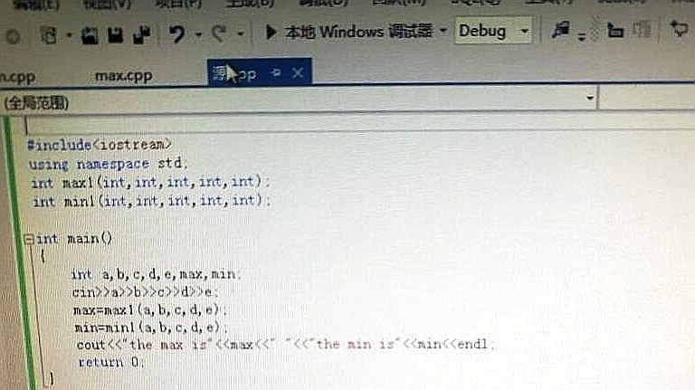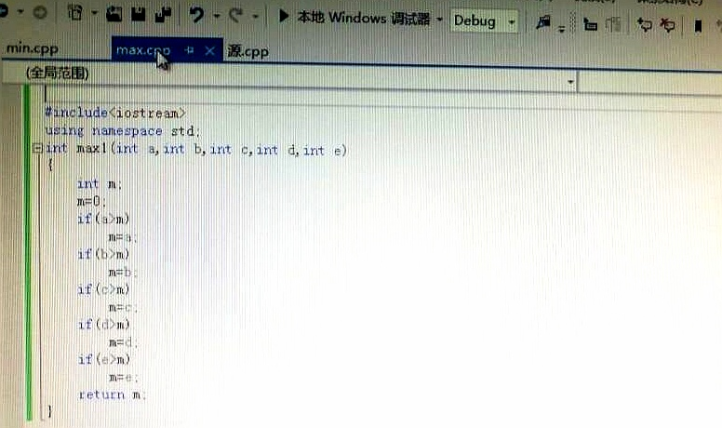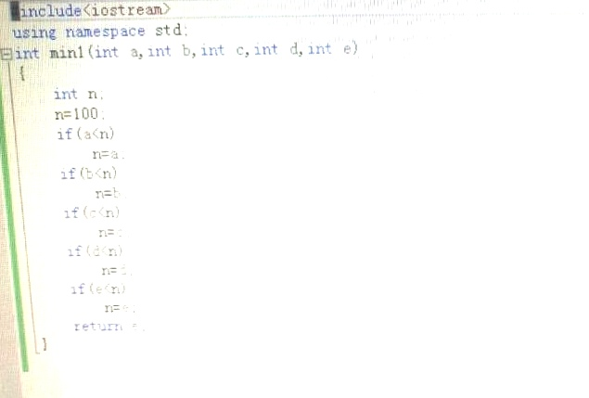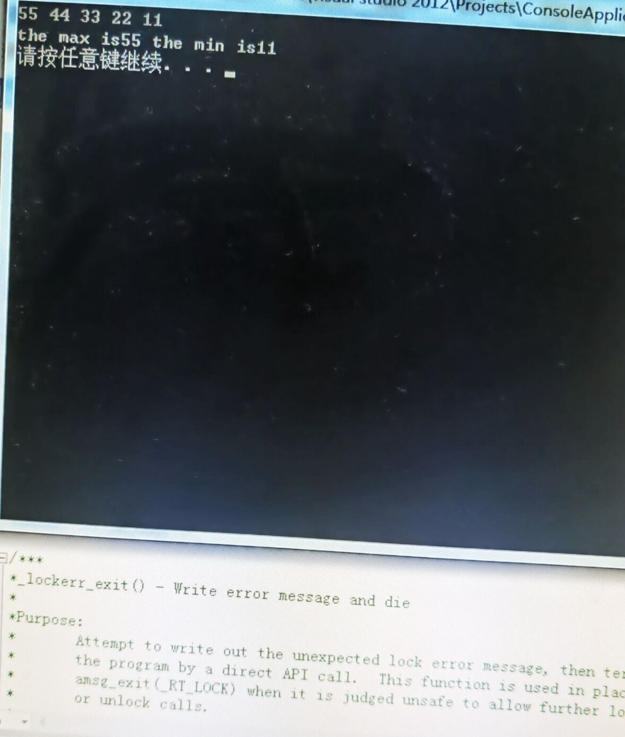

感想：第二次上机明显打的东西要更多，不能提前走了。打字照样不是很熟练，但是我感觉c++是个神奇的技术。

Copyright 2021-2099 QianqianZhang. All rights reserved